Утверждено: Приказом директора ФГБУ «Объединённая дирекция Баргузинского государственного природного биосферного заповедника и Забайкальского национального парка» (ФГБУ «Заповедное Подлеморье»)
от 2026 г. №
Положение
О порядке проведения любительского и спортивного рыболовства в акватории Забайкальского национального парка.

Раздел 1. Общие положения
  - Настоящее Положение регулирует порядок проведения любительского и спортивного лова рыбы, в том числе бормашевой удой в акватории Забайкальского национального парка в соответствии с Положением о Забайкальском национальном парке, утвержденном приказом Минприроды России от 26.06.2023 года № 395; Правилами рыболовства для Байкальского рыбохозяйственного бассейна, от 24 апреля 2020 г. N 226.
  - Национальный парк является особо охраняемой природной территорией (ООПТ). Земля, вода, недра, растительный и животный мир, находящийся на территории парка, предоставляются в пользование (владение) ФГБУ «Заповедное Подлеморье» на правах, предусмотренных федеральными законами.
  - Любительское и спортивное рыболовство, осуществляется физическими лицами в целях личного потребления продукции и в рекреационных целях.
  - Промысловое рыболовство на территории Забайкальского национального парка запрещено.
  - Другие виды рыболовства: рыболовство в целях осуществления научно-исследовательской деятельности; образовательной деятельности; рыболовство в целях обеспечения ведения традиционного образа жизни и осуществления традиционной хозяйственной деятельности коренных малочисленных народов Севера, Сибири и Дальнего Востока Российской Федерации, осуществляются в соответствии с действующим законодательством.

Раздел 2. Организация и проведение любительского и спортивного рыболовства
2.1 Любительское и спортивное рыболовство разрешается всем гражданам, в том числе и иностранным, на специально отведённых участках акватории Забайкальского национального парка. Документом, разрешающим спортивную любительскую рыбалку на акватории Забайкальского НП, равно как и нахождение на его территории, является разрешение, которое оформляется на официальном сайте ФГБУ «Заповедное Подлеморье»: https://zapovednoe-podlemorye.ru/ на главном экране раздел «Путешествуйте» - «Получить разрешение» - «Перейти к оформлению разрешения на посещение» - «Забайкальский национальный парк» - после ознакомления с правилами посещения/поведения, необходимо подтвердить «С правилами посещения и правилами пожарной безопасности в лесах ознакомлен(а)» - «Оформить разрешение»;, на КПП на въезде в Забайкальский национальный парк или наших КНП (контрольно-наблюдательных постах). Для жителей Баргузинского района, некоторых категорий посетителей (дети, близкие родственники жителей Баргузинского района, инвалиды, пенсионеры и др.), такое регистрационное удостоверение выдается по обращению бесплатно и на весь сезон на основании данных паспорта или другого удостоверяющего личность документа. С посетителей, не относящихся к льготной категории граждан взимается плата за рекреационные услуги, согласно утверждаемых Минприроды России расценок.
2.2. Рыболовство осуществляется, только при наличии разрешения на посещение Забайкальского национального парка (на каждого рыбака и все механизированные транспортные средства!). Движение и стоянка по льду в рекреационных целях на автомототранспорте допускается в пределах существующих маршрутов!
Любительский и спортивный лов рыбы в зимний период, в том числе бормашовой удой, разрешается для всех посетителей на специально отведённых участках акватории Забайкальского национального парка:
- в Баргузинском заливе на участке «Баргузинский залив», от местности Церковь до местности Большое Макарово, рыбалка разрешена без организации туристических стоянок и установки любых ветрозащитных сооружений, движение и стоянка автомототранспорта внутри участка свободное, без ночлега; на участке «Карга» разрешены установка быстросъёмных палаток, движение и стоянка автомототранспорта, без ночлега;
- в Чивыркуйском заливе на участках «Глубинный», «Большой Чивыркуй» рыбалка разрешена без организации туристических стоянок и установки любых ветрозащитных сооружений, движение и стоянка автомототранспорта внутри участка свободное, но без ночлега.
Рекреационные участки «Площадь», «Огород» обозначены на местности граничными столбами и аншлагами. На них разрешены установка палаток, будок, ветрозащитных укрытий, ночлег, движение и стоянка автомототранспорта. С момента закрытия ледовых переправ ночлег на данных участках запрещён!
На участках «Змеиная», «Окунёвый», «Курбуликский», «Сорожья», «Монаховский», разрешены установка быстросъёмных палаток, движение и стоянка автомототранспорта, но без ночлега. На участке «озеро Бормашёвое» разрешена установка быстросъёмных палаток без ночлега.
На остальной акватории Чивыркуйского залива запрещено сооружать на льду любые укрытия (устанавливать будки, палатки, шатры, изгороди и т.п.), а также организовывать стоянки автомототранспорта.
Бытовые отходы самостоятельно вывозятся на площадки сбора ТКО, также Вы можете участвовать в акции «Чистый лёд Байкала – мусор в обмен на подарок».
Ознакомиться с Правилами рыболовства для Байкальского рыбохозяйственного бассейна и с Положением о национальном парке «Забайкальский» можно на контрольно-пропускном пункте ФГБУ «Заповедное Подлеморье» или на официальном сайте www.zapovednoe-podlemorye.ru.
Запрещается осуществлять добычу (вылов) водных биоресурсов на участках «Бухта Фертик», «Бухта Онгокон», «Треугольник», «Бакланий».
Разрешён любительский лов байкальского омуля, сига на озере Байкал с использованием бормашовой уды с 1 февраля до распаления льда; хариуса до 25 апреля.

2.3. Рыболовство осуществляется, только при наличии разрешения на посещение Забайкальского национального парка (на каждого рыбака и все механизированные транспортные средства!). Движение и стоянка в рекреационных целях на автомототранспорте допускается только в пределах существующих маршрутов! Движение и стоянка в рекреационных целях всех видов плавсредств допускается только в пределах специально выделенных участков для любительского лова рыбы!
Любительский и спортивный лов рыбы в летний период разрешается для всех посетителей на специально отведённых участках акватории Забайкальского национального парка:
- в Баргузинском заливе на участке «Баргузинский залив», от местности Церковь до местности Большое Макарово, движение и стоянка моторных судов внутри участка свободное, без ночлега; на участке «Омулёвый» разрешен лов омуля: с 20 июня по 5 июля включительно (ежедневно с 05.00 до 22.00), движение и стоянка моторных судов внутри участка свободное, без ночлега.
- в Чивыркуйском заливе на участке «Чивыркуйский залив» движение и стоянка моторных судов внутри участка свободное, без ночлега. Запрещено посещать заповедные зоны «Бухта Фертик», «Бухта Онгокон», «Бухта Безымянная». Также запрещено посещение и рыболовство в предустьевой 3-километровой зоне рек Большой Чивыркуй, Безымянная, Исток в нерестовый период (с 10 августа по 10 ноября).
- на участке «озеро Арангатуй» движение и стоянка моторных судов внутри участка свободное, без ночлега.
- на участке «озеро Бормашёвое» движение и стоянка моторных судов запрещены!
Разрешён любительский лов: хариуса с 26 июня; щуки, окуня, сороги, ельца с 21 июня, также разрешена рыбалка в запретные сроки (периоды) одной удочкой не более двух крючков с берега без использования плавучих средств.
Бытовые отходы самостоятельно вывозятся на площадки сбора ТКО.
Специально выделены два места для спуска лодок на воду в Баргузинском заливе место Глинка, в Чивыркуйском заливе место причал Монахово.
Ознакомиться с Правилами рыболовства для Байкальского рыбохозяйственного бассейна и с Положением о национальном парке «Забайкальский» можно на контрольно-пропускном пункте ФГБУ «Заповедное Подлеморье» или на официальном сайте www.zapovednoe-podlemorye.ru.
Запрещается осуществлять добычу (вылов) водных биоресурсов на участках «Бухта Фертик», «Бухта Онгокон», «Треугольник», «Бухта Безымянная».
Запрещается движение и стоянка всех видов плавсредств по р. Большой Чивыркуй.

2.4. Суточная норма добычи (вылова) для одного гражданина составляет: омуля, сига, хариуса (суммарно всех видов) – 5 кг; щуки, сазана (суммарно всех видов) – 10 кг; прочих видов рыб (суммарно всех видов) – 20 кг. В случае превышения суточной нормы добыча (вылов) водных биоресурсов прекращается.
2.5. Запрещается в течение года осуществлять добычу (вылов) водных биоресурсов:
В Чивыркуйском заливе озера Байкал на участках, ограниченных:
прямой исходной линией, проходящей через наиболее удаленные в сторону залива точки мысов Горячинский (Змеевый), Онгоконский, Фертик, и линией, проходящей вдоль береговой линии озера и соединяющей указанные точки мысов Фертик и Горячинский (Змеевый);
прямой исходной линией, соединяющей наиболее удаленную в сторону залива точку мыса Безымянный с северной оконечностью острова Бакланий, далее линией, проходящей вдоль береговой линии восточной части острова Бакланий до его южной оконечности, далее прямой линией до наиболее удаленной в сторону залива точки мыса Иркана и далее линией, проходящей вдоль береговой линии до указанной точки мыса Безымянный;
прямой исходной линией, соединяющей наиболее удаленную в сторону залива точку мыса Курбулик с южной оконечностью острова Малый Кылтыгей (Голый), далее линией, проходящей вдоль береговой линии западной части острова Малый Кылтыгей (Голый) до его северной оконечности, далее прямыми линиями, последовательно соединяющими наиболее удаленные в сторону залива точки мысов Онгоконский и Курбулик.
2.6. Запрещается добыча (вылов): всех видов водных биоресурсов:
В озерах Арангатуй и Малый Арангатуй и протоке Арангатуйский исток, соединяющей озеро Малый Арангатуй с Чивыркуйским заливом, а также на расстояниях менее 3 км, отмеряемых вправо, влево и вглубь Чивыркуйского залива от устья протоки Арангатуйский исток - с распаления льда по 20 июня и с 10 августа по 10 ноября. Расстояния от устьев водотоков, впадающих в водный объект рыбохозяйственного значения, измеряются от точек на берегах указанных устьев, максимально выступающих в данный водный объект.
В реках Большой Чивыркуй, Безымянная, а также на расстояниях менее 3 км, отмеряемых вправо, влево и вглубь Чивыркуйского залива от устья реки Большой Чивыркуй, - с 10 августа по 10 ноября.
В Чивыркуйском заливе озера Байкал и реках, впадающих в него, - с распаления льда по 20 июня.
В прибрежной зоне шириной 2 км вокруг острова Бакланий, расположенного в Чивыркуйском заливе озера Байкал, отмеряемой от береговой линии острова, - с периода ледостава до распаления льда.
Хариуса - с 25 апреля по 25 июня.
2.7. В случае прилова водных биоресурсов, запрещенных к добыче (вылову), водные биоресурсы должны выпускаться в естественную среду обитания с наименьшими повреждениями.
2.8. Запрещается: применение:
сетей всех типов;
ставных и закидных неводов;
ловушек всех типов и конструкций;
удочек и спиннинговых снастей всех типов, систем и наименований с общим количеством крючков (одинарных, двойных или тройных) более 10 штук на орудиях добычи (вылова) у одного гражданина;
бормашовой уды с общим количеством крючков более 5 штук на орудиях добычи (вылова) у одного гражданина;
переметов (крючковых снастей, состоящих из шнура и прикрепленных к нему коротких поводков с крючками, на которые насажена приманка) с количеством крючков более 10 штук на орудиях добычи (вылова) у одного гражданина;
кружков (плавающих крючковых снастей для ловли хищных рыб, состоящих из диска, лески и крючков с насаженными на них живцами) и жерлиц (крючковых снастей для ловли хищных рыб, состоящих из лесораспускателя или катушки, лески и крючков с насаженными на них живцами) с общим количеством крючков более 10 штук на орудиях добычи (вылова) у одного гражданина;
корабликов (крючковых снастей, состоящих из плавучей платформы и прикрепленных к ним поводков, крючков с насаженной на них наживкой),
самодуров (крючковых донных снастей, состоящих из основной и дополнительной лески, груза, поводков с крючками и насаженной на них наживки) с общим количеством крючков более 5 штук на орудиях добычи (вылова) у гражданина;
тралящих и драгирующих орудий добычи (вылова);
отцеживающих и объячеивающих орудий добычи (вылова) и приспособлений, за исключением подъемников не более 1 штуки у одного гражданина, размером (длина, ширина, высота) не более 100 см и размером (шагом) ячеи не более 10 мм (в том числе используемых с приманкой) для добычи (вылова) живца (наживки), кроме особо ценных и ценных видов рыб;
захватывающих орудий добычи (вылова);
самоловных ненаживных крючковых снастей;
колющих орудий добычи (вылова), за исключением любительского рыболовства, осуществляемого с использованием специальных пистолетов и ружей для подводной охоты;
орудий и способов добычи (вылова), воздействующих на водные биоресурсы электрическим током, а также взрывчатых, токсичных, наркотических средств (веществ) и других запрещенных законодательством Российской Федерации орудий и способов добычи (вылова);
огнестрельного и пневматического оружия.
2.9. Иски за ущерб природным комплексам, связанные с незаконным выловом водных биоресурсов на особо охраняемых природных территориях, исчисляются в двойном размере. За нарушение предусмотрены: административная ответственность в виде штрафа в размере от трёх до четырёх тысяч рублей и уголовная ответственность.

Раздел 3. Охрана водных биологических ресурсов
3.1. Проведение мероприятий по сохранению водных биологических ресурсов и среды их обитания, обеспечиваются ФГБУ «Заповедное Подлеморье».
3.2. Границы участка или участков, предназначенных для проведения любительского и спортивного рыболовства, обозначаются на местности информационными аншлагами, вешками, указателями. При получении разрешения на посещение территории национального парка, рыболов обязан уточнить границы акватории, на которых ему разрешается рыболовство, и несет ответственность за их нарушение.
3.3. Грубым нарушением настоящего Положения является:
- рыболовство в запретные сроки (периоды);
- применение и использование запретных орудий и способов добычи (вылова) водных биоресурсов.

Приложение № 1
К Положению о проведении любительского и спортивного рыболовства на территории Забайкальского национального парка в зимний период

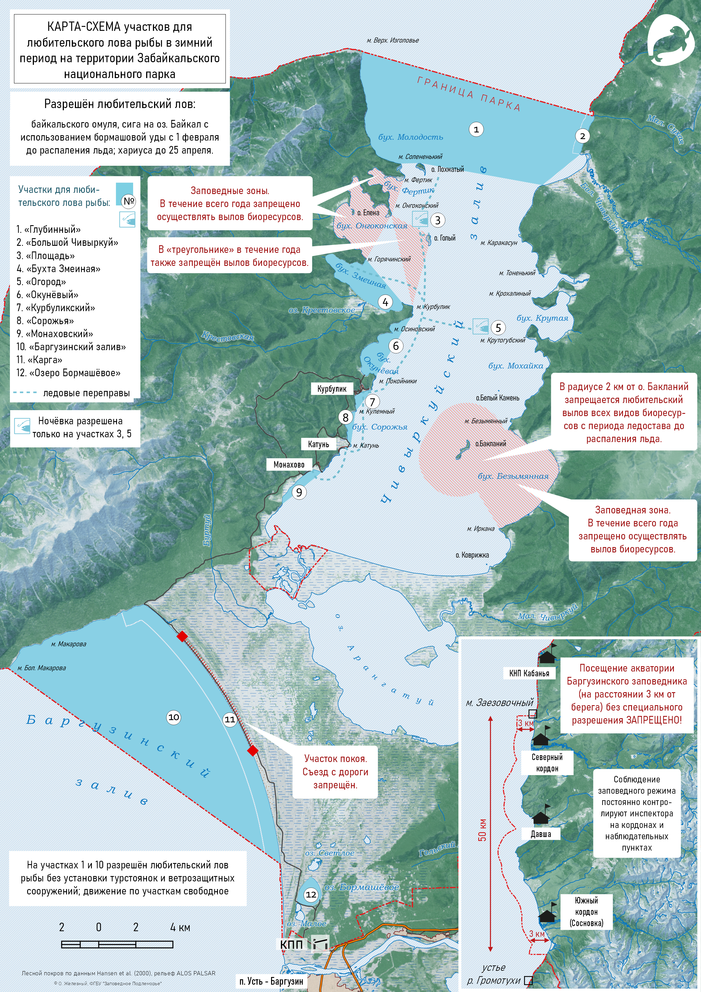

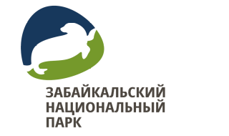
ПАМЯТКА РЫБОЛОВУ
ДЛЯ ПОДЛЁДНОГО ЛЮБИТЕЛЬСКОГО РЫБОЛОВСТВА В ВОДОЁМАХ ЗАБАЙКАЛЬСКОГО НАЦИОНАЛЬНОГО ПАРКА

Рыболовство осуществляется, только при наличии разрешения на посещение Забайкальского национального парка (на каждого рыбака и все механизированные транспортные средства!). Движение и стоянка по льду в рекреационных целях на автомототранспорте допускается в пределах существующих маршрутов!
Любительский и спортивный лов рыбы в зимний период, в том числе бормашовой удой, разрешается для всех посетителей на специально отведённых участках акватории Забайкальского национального парка:
- в Баргузинском заливе на участке «Баргузинский залив», от местности Церковь до местности Большое Макарово, рыбалка разрешена без организации туристических стоянок и установки любых ветрозащитных сооружений, движение и стоянка автомототранспорта внутри участка свободное, без ночлега; на участке «Карга» разрешены установка быстросъёмных палаток, движение и стоянка автомототранспорта, без ночлега;
- в Чивыркуйском заливе на участках «Глубинный», «Большой Чивыркуй» рыбалка разрешена без организации туристических стоянок и установки любых ветрозащитных сооружений, движение и стоянка автомототранспорта внутри участка свободное, но без ночлега.
Рекреационные участки «Площадь», «Огород» обозначены на местности граничными столбами и аншлагами. На них разрешены установка палаток, будок, ветрозащитных укрытий, ночлег, движение и стоянка автомототранспорта. С момента закрытия ледовых переправ ночлег на данных участках запрещён!
На участках «Змеиная», «Окунёвый», «Курбуликский», «Сорожья», «Монаховский», разрешены установка быстросъёмных палаток, движение и стоянка автомототранспорта, но без ночлега. На участке «озеро Бормашёвое» разрешена установка быстросъёмных палаток без ночлега.
На остальной акватории Чивыркуйского залива запрещено сооружать на льду любые укрытия (устанавливать будки, палатки, шатры, изгороди и т.п.), а также организовывать стоянки автомототранспорта.
Бытовые отходы самостоятельно вывозятся на площадки сбора ТКО, также Вы можете участвовать в акции «Чистый лёд Байкала – мусор в обмен на подарок».
Ознакомиться с Правилами рыболовства для Байкальского рыбохозяйственного бассейна и с Положением о национальном парке «Забайкальский» можно на контрольно-пропускном пункте ФГБУ «Заповедное Подлеморье» или на официальном сайте www.zapovednoe-podlemorye.ru.
Запрещается осуществлять добычу (вылов) водных биоресурсов на участках «Бухта Фертик», «Бухта Онгокон», «Треугольник», «Бакланий».
Разрешён любительский лов байкальского омуля, сига на озере Байкал с использованием бормашовой уды с 1 февраля до распаления льда; хариуса до 25 апреля.
Суточная норма добычи (вылова) для одного гражданина составляет: омуля, сига, хариуса (суммарно всех видов) – 5 кг; щуки, сазана (суммарно всех видов) – 10 кг; прочих видов рыб (суммарно всех видов) – 20 кг. В случае превышения суточной нормы добыча (вылов) водных биоресурсов прекращается.
За нарушение предусмотрены: административная ответственность в виде штрафа в размере от трёх до четырёх тысяч рублей, а также гражданская и уголовная ответственность.
Размещение в Чивыркуйском заливе:
- п. Курбулик: домашняя и уютная обстановка, большая кухня, газ, дрова для печного отопления, баня. Подробности по телефону: +79588473058, +79243511097 — Нина Алексеевна.
- м. Монахово: гостевые дома, домашняя обстановка, отдельная большая кухня-столовая, дрова для печного отопления, баня. Подробности по телефону: +79243986368 — Ольга Андреевна
В виду отсутствия устойчивой мобильной связи звоните через мессенджеры MAX, Telegram.

Телефоны экстренных служб:
Скорая помощь – 89247771690 Полиция – 8(30131)91-321 МЧС – 8(30131)91-911
ЖЕЛАЕМ ВАМ ХОРОШЕГО КЛЁВА И ПРИЯТНОГО ОТДЫХА!

Приложение № 2
К Положению о проведении любительского и спортивного рыболовства на территории Забайкальского национального парка в летний период

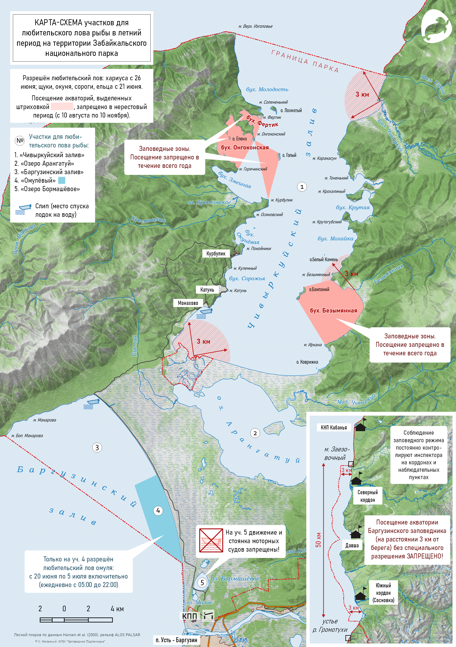

ПАМЯТКА РЫБОЛОВУ
ДЛЯ ЛЕТНЕГО ПЕРИОДА ЛЮБИТЕЛЬСКОГО РЫБОЛОВСТВА В ВОДОЁМАХ ЗАБАЙКАЛЬСКОГО НАЦИОНАЛЬНОГО ПАРКА

Рыболовство осуществляется, только при наличии разрешения на посещение Забайкальского национального парка (на каждого рыбака и все механизированные транспортные средства!). Движение и стоянка в рекреационных целях на автомототранспорте допускается только в пределах существующих маршрутов! Движение и стоянка в рекреационных целях всех видов плавсредств допускается только в пределах специально выделенных участков для любительского лова рыбы!
Любительский и спортивный лов рыбы в летний период разрешается для всех посетителей на специально отведённых участках акватории Забайкальского национального парка:
- в Баргузинском заливе на участке «Баргузинский залив», от местности Церковь до местности Большое Макарово, движение и стоянка моторных судов внутри участка свободное, без ночлега; на участке «Омулёвый» разрешен лов омуля: с 20 июня по 5 июля включительно (ежедневно с 05.00 до 22.00), движение и стоянка моторных судов внутри участка свободное, без ночлега.
- в Чивыркуйском заливе на участке «Чивыркуйский залив» движение и стоянка моторных судов внутри участка свободное, без ночлега. Запрещено посещать заповедные зоны «Бухта Фертик», «Бухта Онгокон», «Бухта Безымянная». Также запрещено посещение и рыболовство в предустьевой 3-километровой зоне рек Большой Чивыркуй, Безымянная, Исток в нерестовый период (с 10 августа по 10 ноября).
- на участке «озеро Арангатуй» движение и стоянка моторных судов внутри участка свободное, без ночлега.
- на участке «озеро Бормашёвое» движение и стоянка моторных судов запрещены!
Разрешён любительский лов: хариуса с 26 июня; щуки, окуня, сороги, ельца с 21 июня, также разрешена рыбалка в запретные сроки (периоды) одной удочкой не более двух крючков с берега без использования плавучих средств.
Бытовые отходы самостоятельно вывозятся на площадки сбора ТКО.
Специально выделены два места для спуска лодок на воду в Баргузинском заливе место Глинка, в Чивыркуйском заливе место причал Монахово.
Ознакомиться с Правилами рыболовства для Байкальского рыбохозяйственного бассейна и с Положением о национальном парке «Забайкальский» можно на контрольно-пропускном пункте ФГБУ «Заповедное Подлеморье» или на официальном сайте www.zapovednoe-podlemorye.ru.
Запрещается осуществлять добычу (вылов) водных биоресурсов на участках «Бухта Фертик», «Бухта Онгокон», «Треугольник», «Бухта Безымянная».
Запрещается движение и стоянка всех видов плавсредств по р. Большой Чивыркуй.
Суточная норма добычи (вылова) для одного гражданина составляет: омуля, сига, хариуса (суммарно всех видов) – 5 кг; щуки, сазана (суммарно всех видов) – 10 кг; прочих видов рыб (суммарно всех видов) – 20 кг. В случае превышения суточной нормы добыча (вылов) водных биоресурсов прекращается.
За нарушение предусмотрены: административная ответственность в виде штрафа в размере от трёх до четырёх тысяч рублей, а также гражданская и уголовная ответственность.
Размещение в Чивыркуйском заливе:
- Дом-кордон «Курбулик» (уютный дом, 2 комнаты на 11 мест, кухня-гостиная)
- Гостевые дома «Монахово» (3 уютных дома на 5 мест каждый, отдельная кухня-столовая, баня).
- Кемпинг в местности Монахово (оборудованные туристические стоянки – 30 шт.)
- Кемпинг в п. Курбулик (оборудованные туристические стоянки – 5 шт.)
- Кемпинг «Бухта Сорожья» (оборудованные туристические стоянки – 10 шт.)
Бронирование по телефону +7 (958) 847-30-54 отдел туризма
В виду отсутствия устойчивой мобильной связи звоните через мессенджеры MAX, Telegram.

Телефоны экстренных служб:
Скорая помощь – 89247771690 Полиция – 8(30131)91-321 МЧС – 8(30131)91-911
ЖЕЛАЕМ ВАМ ХОРОШЕГО КЛЁВА И ПРИЯТНОГО ОТДЫХА!

